[**Xiaomi Redmi Note 13 Pro 5G**](https://www.thegioididong.com/dtdd/xiaomi-redmi-note-13-pro-5g)**khi ra mắt đã tạo được ấn tượng đối với người dùng nhờ được trang bị chip Snapdragon 7s Gen 2, camera 200 MP và sạc nhanh 67 W. Đây được xem là những thông số nổi trội trong phân khúc, hứa hẹn mang đến những trải nghiệm tốt vượt ngoài mong đợi.**

**Nổi bật với thiết kế vuông vức cùng viền màn hình mỏng**

Redmi Note 13 Pro 5G nổi bật với thiết kế vuông vức làm toát lên sự hiện đại và sang trọng. Mặt lưng và khung viền được chế tác một cách tỉ mỉ, tạo nên sự hài hòa và đẹp mắt. Việc chọn lựa chất liệu chất lượng cùng với đường nét chăm chút thể hiện sự chuyên nghiệp của Xiaomi trong quá trình sản xuất.

[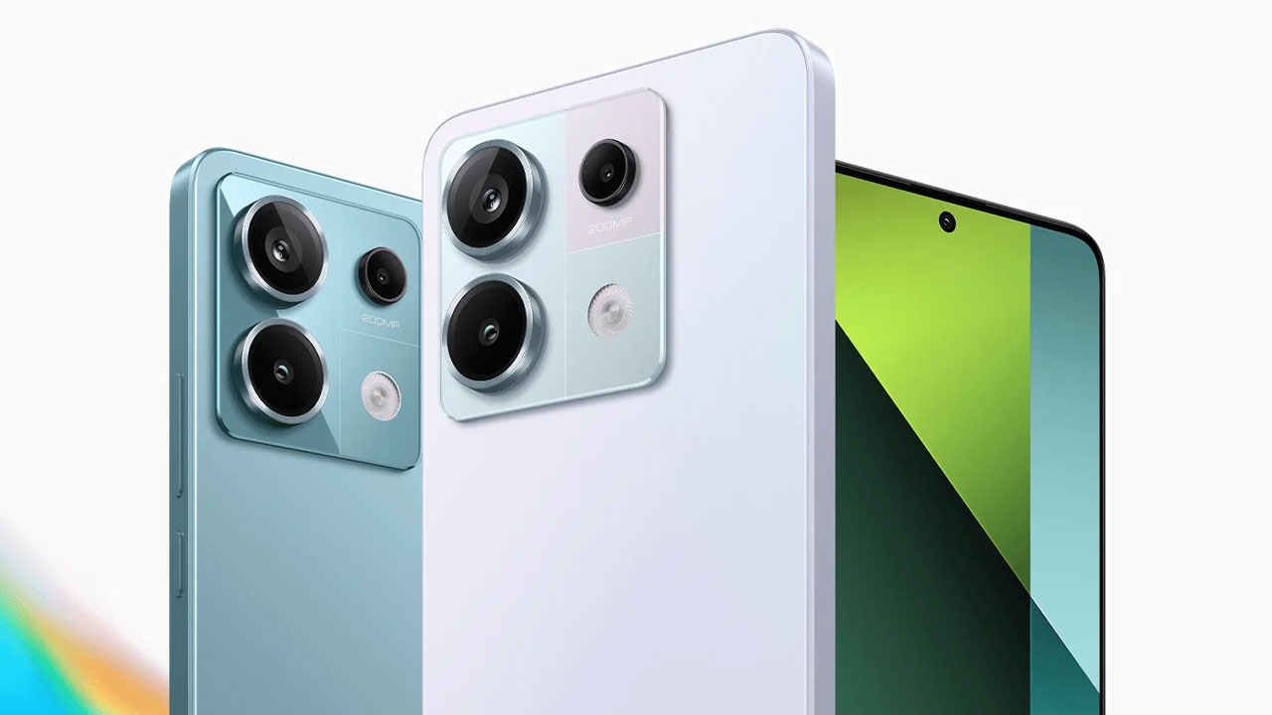](https://cdn.tgdd.vn/Products/Images/42/319670/xiaomi-redmi-note-13-pro-5g-220124-114132.jpg)

Redmi Note 13 Pro 5G vẫn ghi điểm trong mắt người dùng với độ mỏng chỉ 7.98 mm, mặc dù trang bị pin lớn với dung lượng 5100 mAh. Điều này chứng minh sự chú ý của nhà sản xuất đối với cảm giác cầm nắm và sự tiện lợi trong việc sử dụng hằng ngày, mà không giảm dung lượng để tối ưu kích thước.

Viền siêu mỏng ở mặt trước không chỉ tối ưu hóa diện tích hiển thị mà còn tạo ra một giao diện đẹp mắt và hiện đại. Màn hình rộng và độ phân giải cao giúp người dùng trải nghiệm hình ảnh sắc nét và chất lượng màu sắc chân thực.

[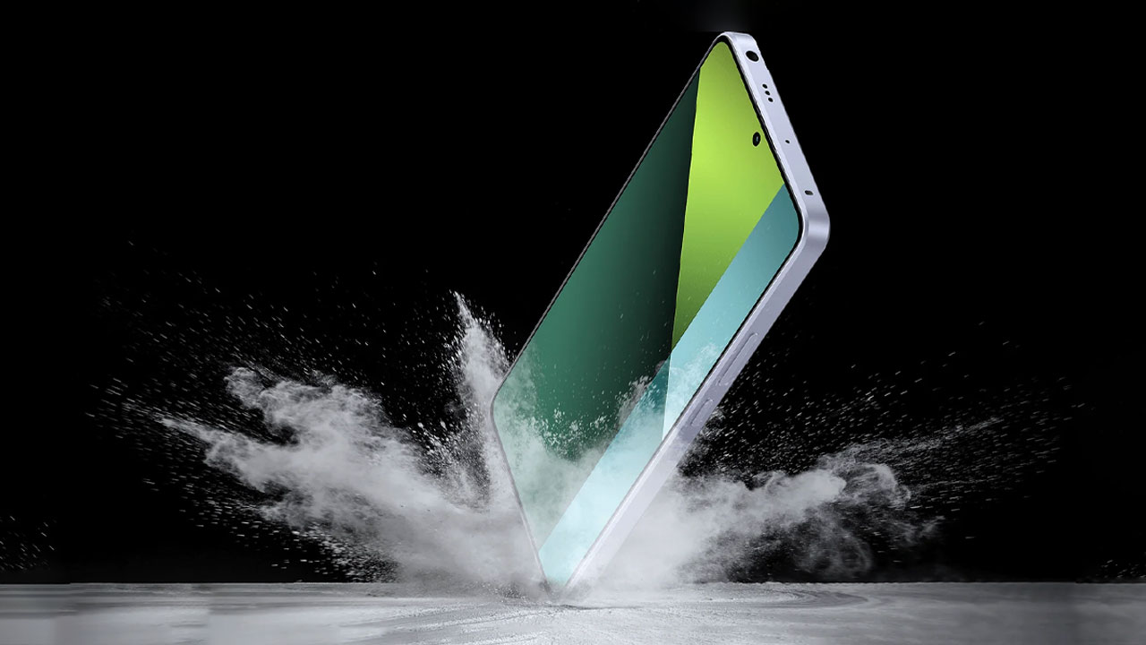](https://cdn.tgdd.vn/Products/Images/42/319670/xiaomi-redmi-note-13-pro-5g-220124-114147.jpg)

Chiếc [điện thoại Xiaomi](https://www.thegioididong.com/dtdd-xiaomi) này được tích hợp cổng sạc Type-C, mang đến tốc độ sạc nhanh chóng và tiện lợi. Đồng thời, với jack tai nghe 3.5 mm, người dùng có thể kết nối dễ dàng mà không cần sử dụng jack chuyển đổi.

**Trang bị cảm biến Samsung có độ phân giải 200 MP**

Redmi Note 13 Pro 5G đánh dấu bước tiến đột phá với camera chính lên tới 200 MP, được trang bị cảm biến Samsung ISOCELL HP3 kích thước 1/1.4 inch. Điều này không chỉ đảm bảo độ phân giải cao, mà còn mang lại khả năng thu sáng tuyệt vời và chất lượng ảnh tốt trong nhiều điều kiện.

Redmi Note 13 Pro 5G không chỉ dừng lại ở camera chính mà còn trang bị camera góc siêu rộng 8 MP và camera macro 2 MP. Camera góc siêu rộng giúp bắt gọn cảnh quan rộng lớn, trong khi camera macro cho phép người dùng khám phá những chi tiết tinh tế nhất ở cự ly gần.

[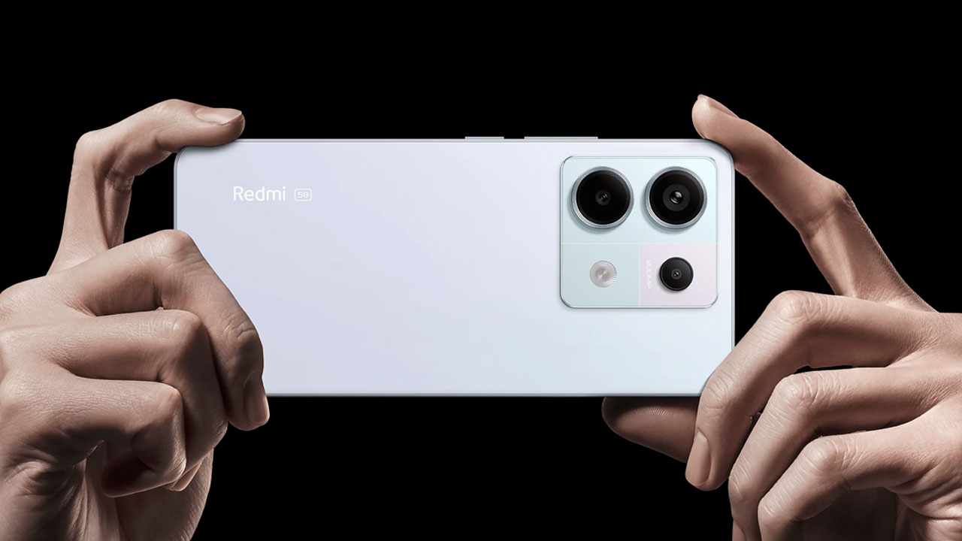](https://cdn.tgdd.vn/Products/Images/42/319670/xiaomi-redmi-note-13-pro-5g-220124-114138.jpg)

Với khả năng quay video 4K, Redmi Note 13 Pro 5G đưa trải nghiệm quay phim lên một tầm cao mới. Người dùng có thể ghi lại những khoảnh khắc quan trọng với độ nét và độ chân thực tối ưu, tạo ra những video sắc nét và sống động.

Để đảm bảo video luôn mượt mà và ổn định, Redmi Note 13 Pro 5G hỗ trợ cả công nghệ chống rung quang học OIS và chống rung kỹ thuật số EIS. Điều này giúp giảm rung lắc và dao động khi quay video, đặc biệt là trong điều kiện ánh sáng yếu.

[](https://cdn.tgdd.vn/Products/Images/42/319670/xiaomi-redmi-note-13-pro-5g-220124-114136.jpg)

**Trang bị màn hình AMOLED độ phân giải cao**

Màn hình AMOLED của Redmi Note 13 Pro 5G mang đến một trải nghiệm hiển thị tuyệt vời, với màu sắc sống động và độ tương phản cao. Kích thước lớn 6.67 inch giúp tận hưởng không gian xem phong phú, làm cho trải nghiệm giải trí và làm việc trên [điện thoại](https://www.thegioididong.com/dtdd) trở nên thoải mái và thú vị.

Màn hình trên Redmi Note 13 Pro 5G hỗ trợ độ phân giải 1.5K đem lại hình ảnh rõ nét và chi tiết sắc nét. Mọi chi tiết trên màn hình xuất hiện một cách sống động, từ những bức ảnh đến video và ứng dụng đa phương tiện.

[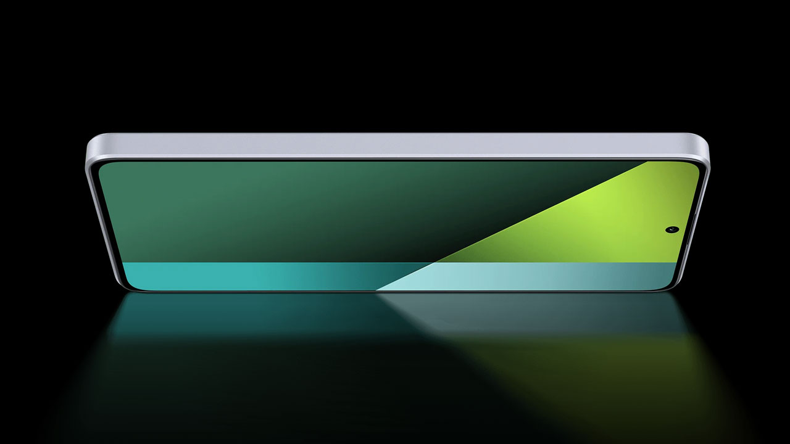](https://cdn.tgdd.vn/Products/Images/42/319670/xiaomi-redmi-note-13-pro-5g-220124-114139.jpg)

Redmi Note 13 Pro 5G sở hữu độ sáng màn hình đáng kinh ngạc lên đến 1800 nits, cho phép bạn dễ dàng đọc thông tin ngay cả trong điều kiện ánh sáng gắt khi di chuyển ngoài trời. Điều này làm tăng tính ổn định và tiện ích cho trải nghiệm sử dụng hằng ngày.

[](https://cdn.tgdd.vn/Products/Images/42/319670/xiaomi-redmi-note-13-pro-5g-220124-114142.jpg)

Với tần số quét 120 Hz, màn hình của Redmi Note 13 Pro 5G mang lại trải nghiệm mượt mà và linh hoạt khi di chuyển giữa các ứng dụng và trang web. Điều này không chỉ giúp giảm đau mắt khi sử dụng lâu dài mà còn tạo nên sự phản ứng nhanh chóng cho người dùng.

**Tích hợp chip Snapdragon 7s Gen 2 hiệu năng cao**

Trong hành trình không ngừng nâng cao hiệu suất của dòng sản phẩm Redmi Note, Redmi Note 13 Pro 5G tiếp tục vươn lên với sức mạnh của chip Snapdragon 7s Gen 2 8 nhân. Đây được xem là con chip mới khá nổi bật trong phân khúc tầm trung, gây ấn tượng bởi hiệu năng mạnh nhưng giá thành hợp lý.

Snapdragon 7s Gen 2 8 nhân thúc đẩy mạnh mẽ, tăng hiệu suất của Redmi Note 13 Pro 5G lên một tầm cao mới. Tích hợp các lõi hiệu suất cao và linh hoạt, chip này đảm bảo đáp ứng mượt mà và nhanh chóng với mọi tác vụ từ đơn giản đến phức tạp.

[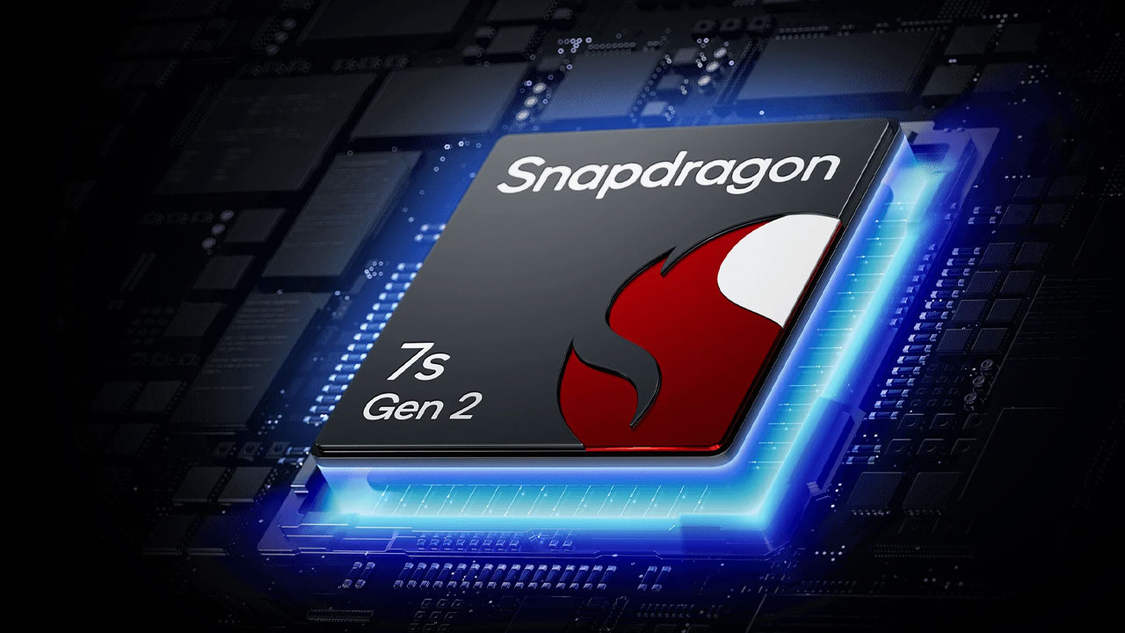](https://cdn.tgdd.vn/Products/Images/42/319670/xiaomi-redmi-note-13-pro-5g-220124-114149.jpg)

Không chỉ mạnh mẽ, Snapdragon 7s Gen 2 còn tối ưu hóa việc sử dụng năng lượng, giúp Redmi Note 13 Pro 5G tiết kiệm pin mà vẫn duy trì hiệu suất ổn định. Điều này mang lại trải nghiệm sử dụng lâu dài và ổn định giúp tránh việc sạc pin quá nhiều lần trong ngày.

Với khả năng xử lý đồ họa mạnh mẽ, Snapdragon 7s Gen 2 giúp Redmi Note 13 Pro 5G chạy mượt mà các ứng dụng đồ họa, game và nhiều nhiệm vụ đòi hỏi tài nguyên cao khác. Cho dù bạn là người đam mê chơi game hay sử dụng ứng dụng đồ họa nặng, chiếc điện thoại này sẽ đáp ứng mọi mong đợi.

[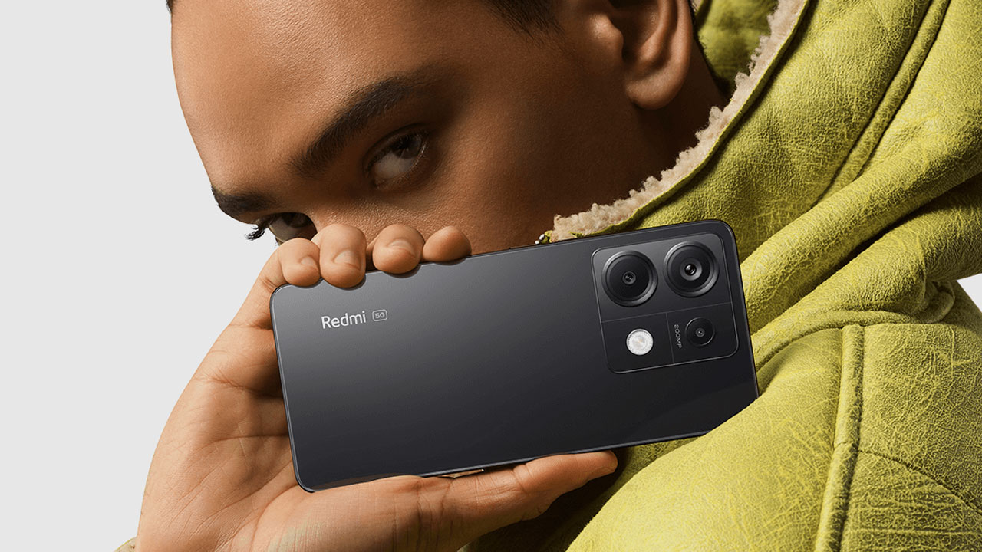](https://cdn.tgdd.vn/Products/Images/42/319670/xiaomi-redmi-note-13-pro-5g-220124-114144.jpg)

Là một mẫu [điện thoại RAM 8 GB](https://www.thegioididong.com/dtdd?g=android), chiếc điện thoại này là người bạn đồng hành đắc lực cho những người yêu thích sự đa nhiệm. Bạn có thể mở đồng thời nhiều ứng dụng, duyệt web và chơi game mà không gặp gián đoạn hay trễ lag.

Ngoài ra máy còn tích hợp hệ điều hành Android 13, giúp mang đến cho người dùng trải nghiệm mượt mà và hiệu quả. Giao diện tinh tế, nhiều tính năng mới và khả năng tương thích cao với ứng dụng hiện đại làm cho chiếc điện thoại trở nên ổn định và nhanh nhạy hơn bao giờ hết.

**Trang bị pin lớn 5100 mAh, có sạc nhanh 67 W**

Với viên pin khủng lên đến 5100 mAh, Redmi Note 13 Pro 5G sẽ đồng hành cùng bạn trong những ngày dài và sử dụng tích cực. Không còn lo lắng về việc sạc pin liên tục, người dùng có thể thoải mái trải nghiệm tất cả các tính năng và ứng dụng mà chiếc điện thoại mang lại.

Ngoài viên pin khủng, Redmi Note 13 Pro 5G còn được hỗ trợ sạc nhanh 67 W. Điều này cho phép bạn nhanh chóng nạp đầy năng lượng, tiếp tục trải nghiệm giải trí không gián đoạn. Chỉ sau vài phút sạc, bạn đã có thể sử dụng điện thoại trong thời gian dài cho các công việc hằng ngày.

[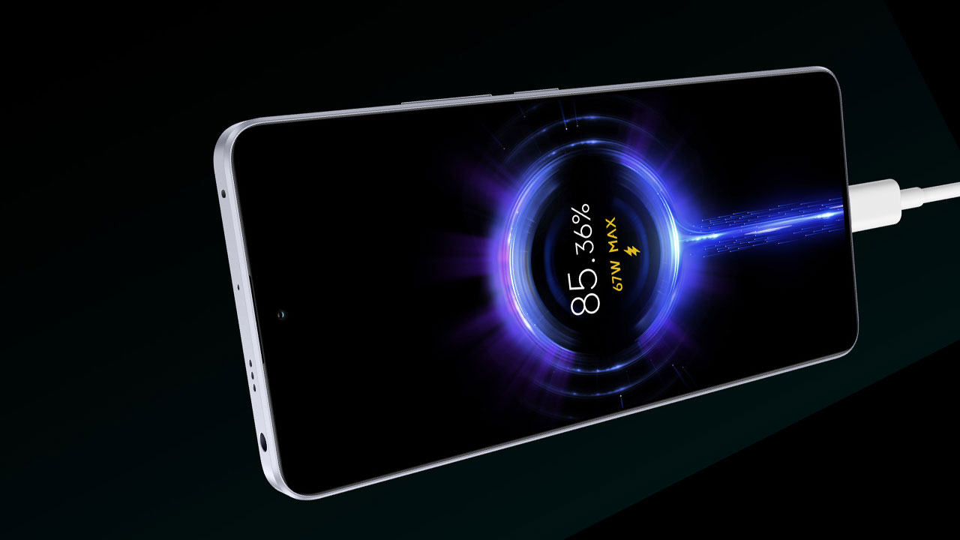](https://cdn.tgdd.vn/Products/Images/42/319670/xiaomi-redmi-note-13-pro-5g-220124-114150.jpg)

Tổng kết, với sự kết hợp hoàn hảo giữa hiệu năng mạnh mẽ, thiết kế đẹp cùng khả năng chụp ảnh sắc nét, Xiaomi Redmi Note 13 Pro 5G xứng đáng trở thành sự lựa chọn lý tưởng trong phân khúc điện thoại tầm trung hiện nay.